Регистрация пользователей на портале ГИС ЖКХ
Уважаемые жители села!
Для того чтобы зарегистрироваться в ГИС ЖКХ необходимо в поисковике в телефоне либо на компьютере ввести «регистрация в ГИС ЖКХ»
Выбираем dom.gosuslugi.ru
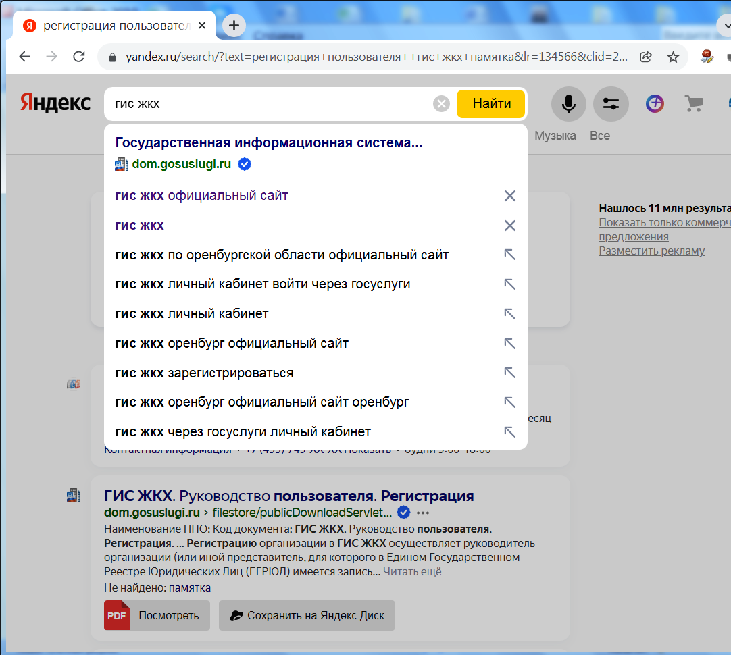

В правом верхнем углу нажимаем на ВОЙТИ либо зарегистрироваться.
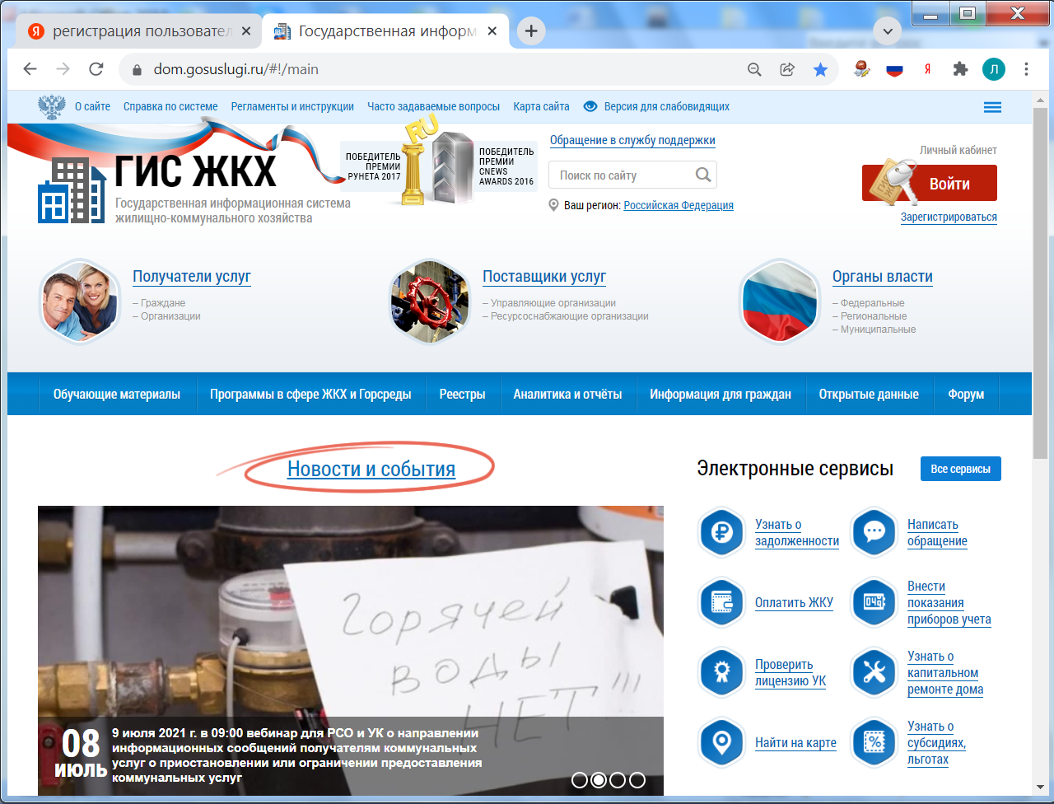
Осуществляем вход через Госуслуги
ВАЖНО! Учетная запись должна быть подтвержденная.
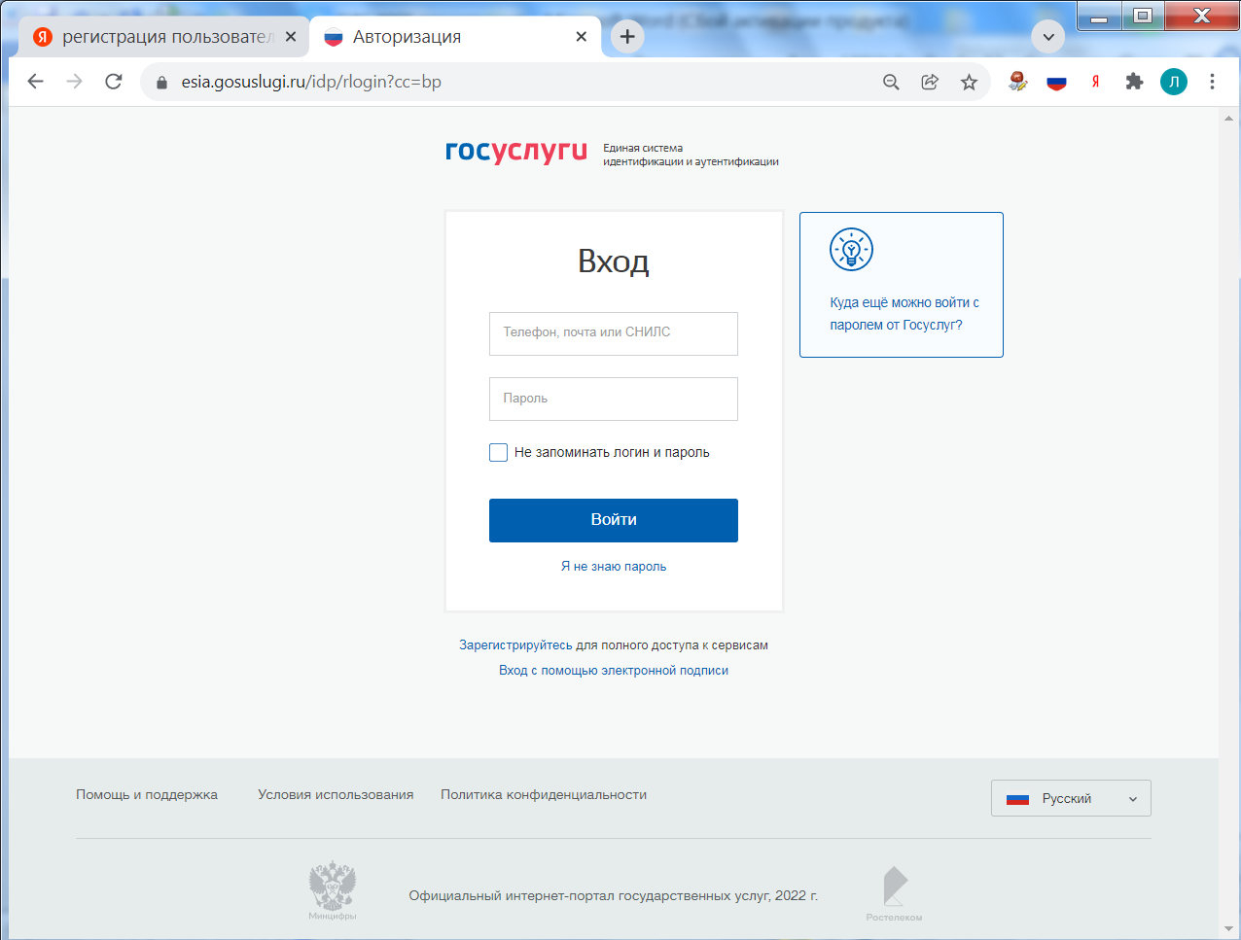

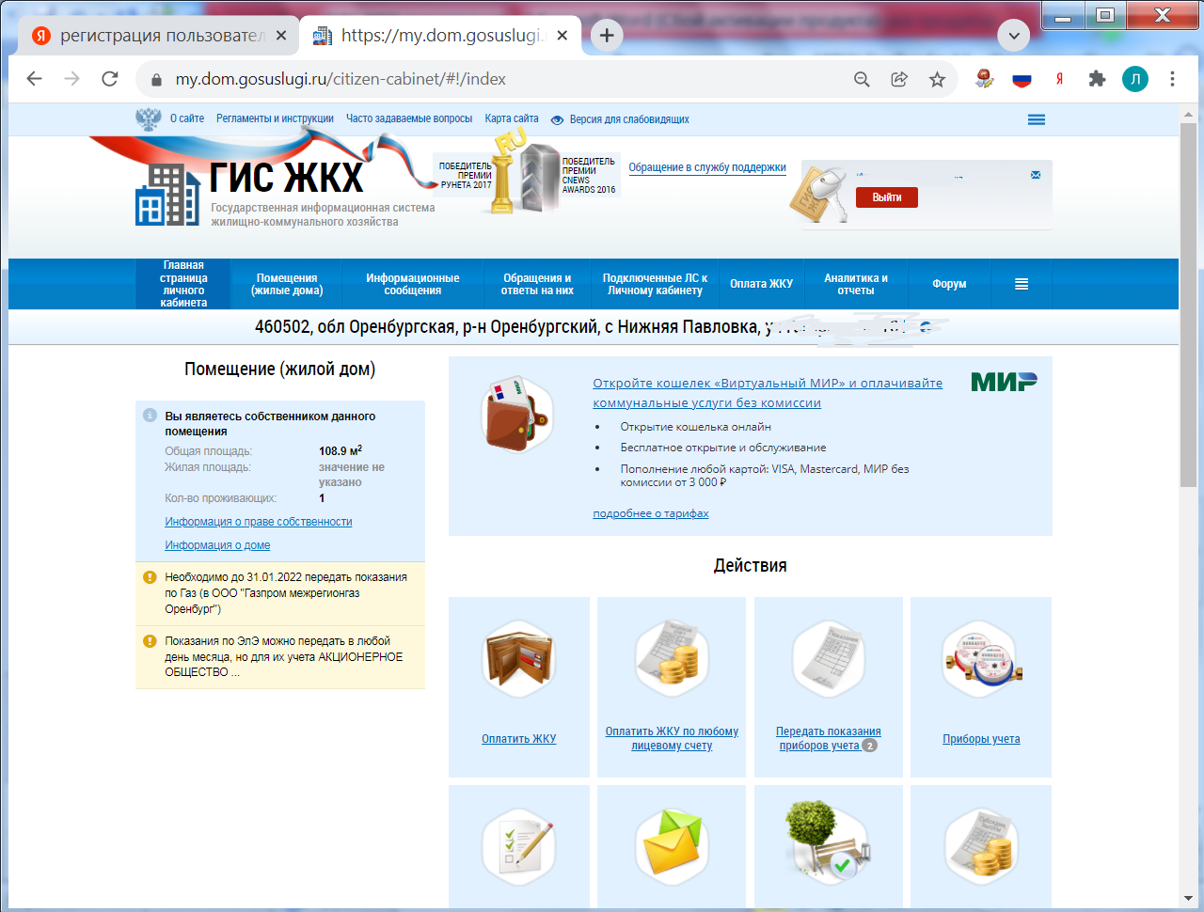
Зарегистрироваться нужно для того, чтобы была дополнительная возможность сообщить свои показания, а также увидеть квитанции и оплатить квитанции.
Если не получается зарегистрироваться в ГИС ЖКХ, за помощью можно обратиться в администрацию сельсовета.

